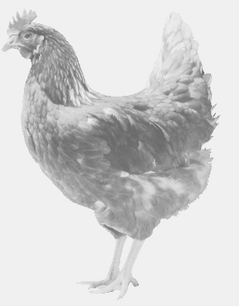
firma SVOBODA – Lučice
drůbežárna Vadín, Mírovka 569489358, 777989857
NOSNÉ KUŘICE
barva červená a černá
Stáří: 13 týdnů
Cena: 180,-Kč/kus
Úterý 2. srpna 2022
v 12.50 h. - Makov
u obecního úřadu
Možno objednat: 569489358
svoboda.lucice@seznam.cz

